Webapp handleiding

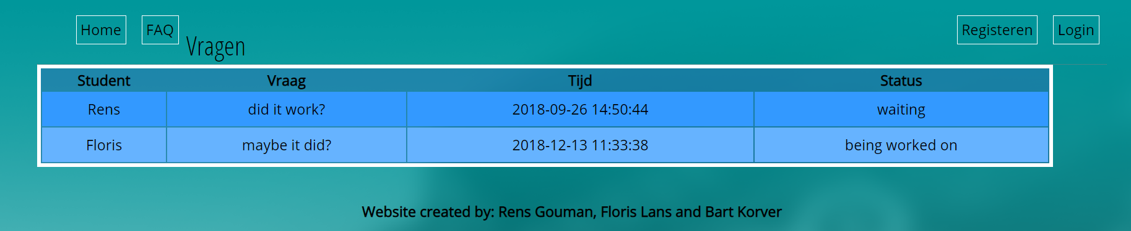

Dit is de start pagina

Je moet inloggen om vragen te stellen

En je moet een account aan maken om in te kunnen loggen

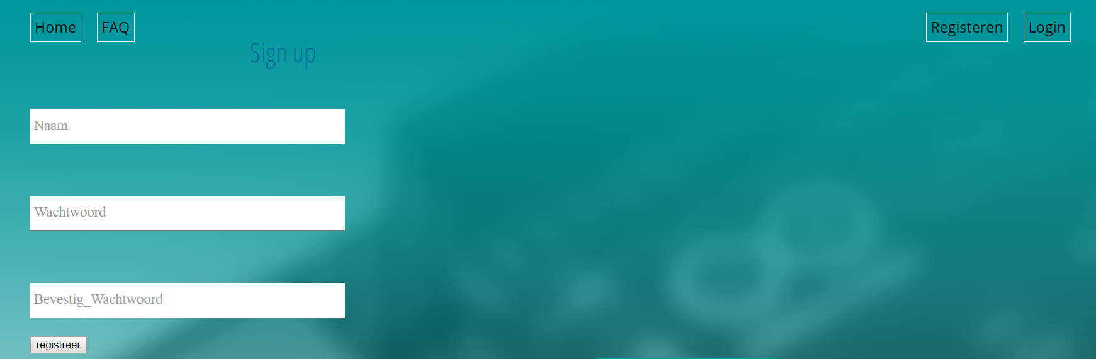

Dit is de registreer pagina

Vul je naam in(voor en achternaam) en een wachtwoord

Druk daarna op registreer

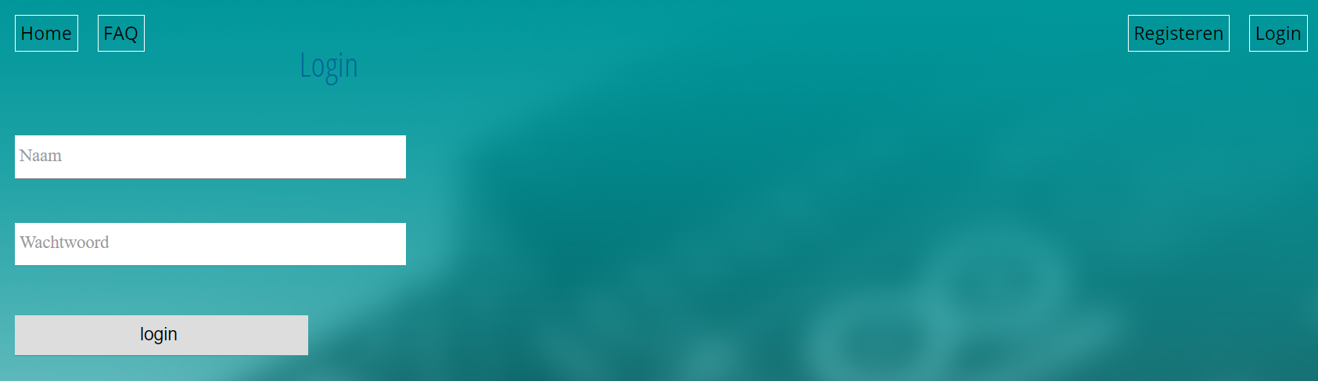

Dit is de login pagina

Vul je naam en wachtwoord in dat je hebt aan gemaakt bij het registreren

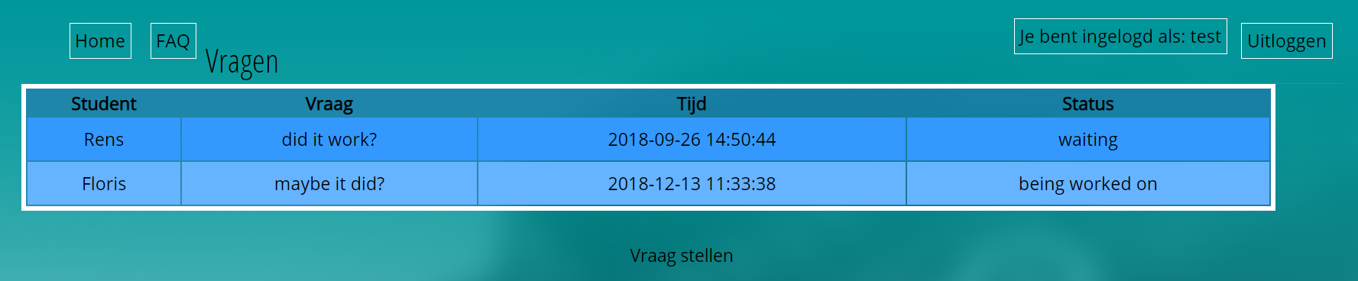

Nu dat je een account hebt en bent ingelogd kan je vragen stellen

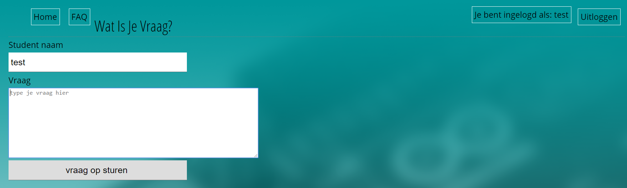

Dit is de vraag stellen pagina

Type je vraag in en klik op vraag op sturen

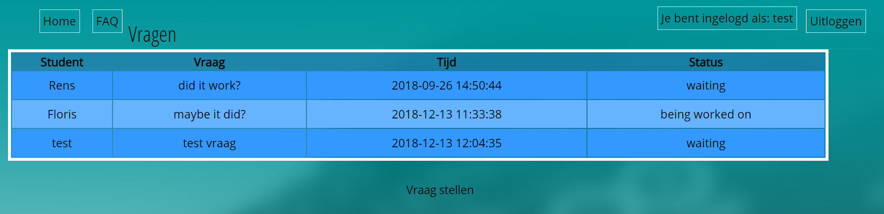

Als alles goed is gegaan staat je vraag nu onder aan

Zo niet dan moet je een van de error pagina’s hebben gezien